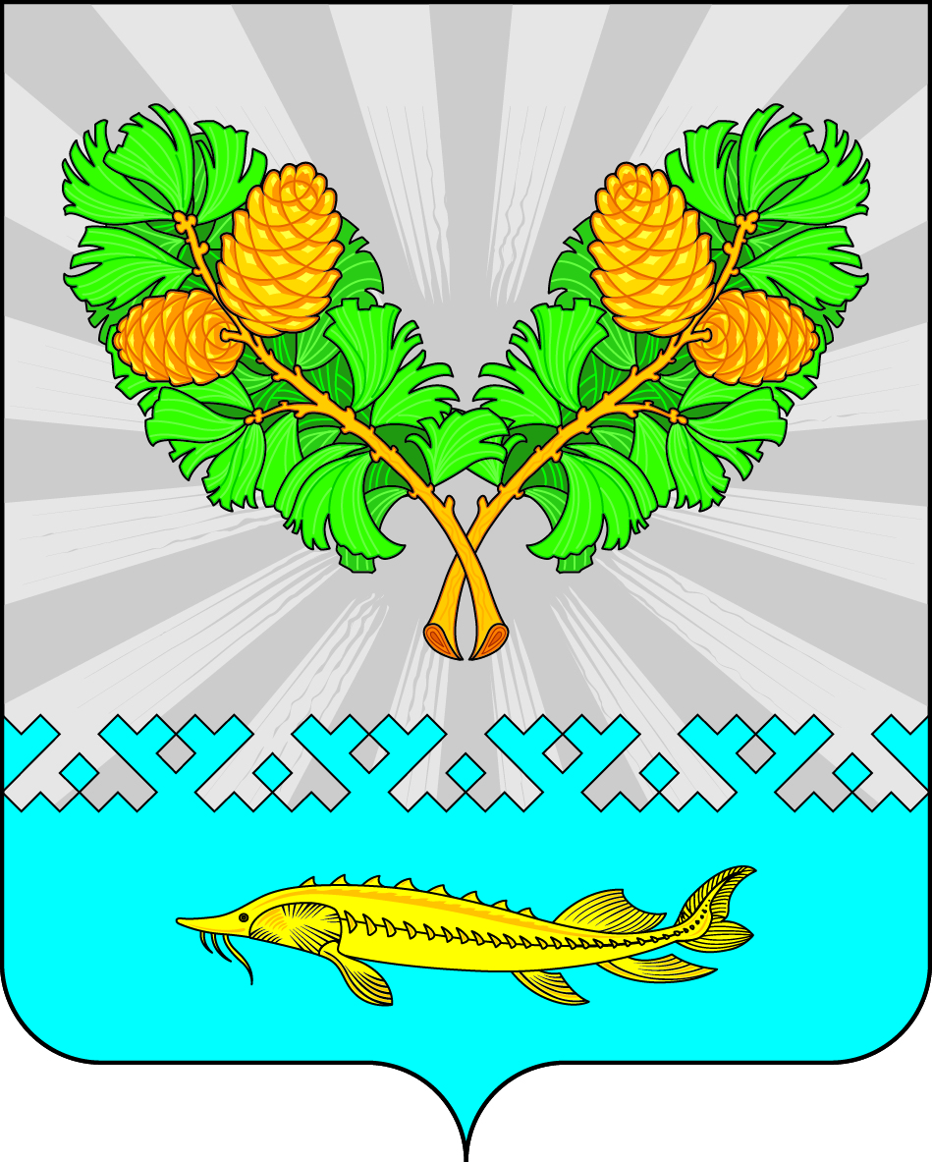

СОВЕТ ДЕПУТАТОВ
СЕЛЬСКОГО ПОСЕЛЕНИЯ КАРЫМКАРЫ
Октябрьского района
Ханты – Мансийского автономного округа – Югры

РЕШЕНИЕ
« | 11 | » | марта | 20 | 22 г |  |  | № | 186
п. Карымкары

О внесении изменений в Решение Совета депутатов
сельского поселения Карымкары
от 22.06.2018 г. № 257
«Об определении Порядка организации и проведения
общественных обсуждений по вопросам градостроительной
деятельности на территории сельского поселения Карымкары»

В соответствии с Федеральным законом Российской Федерации от 30.12.2020 № 494-ФЗ « О внесении изменений в Градостроительный кодекс Российской Федерации и отдельные законодательные акты Российской Федерации в целях обеспечения комплексного развития территорий, Совет депутатов сельского поселения Карымкары РЕШИЛ:
- Внести в решение Совета депутатов сельского поселения Карымкары от 22.06.2018 № 257 «Об определении Порядка организации и проведения общественных обсуждений по вопросам градостроительной деятельности на территории сельского поселения Карымкары» следующие изменения:
  - В пункте 5.3 после слов "установленный для конкретной территориальной зоны," дополнить словами "а также в случае подготовки изменений в правила землепользования и застройки в связи с принятием решения о комплексном развитии территории,", после слов "такой градостроительный регламент" дополнить словами ", в границах территории, подлежащей комплексному развитию";
- Настоящее Решение вступает в силу после его официального обнародования.
- Настоящее решение обнародовать и разместить на официальном веб-сайте Администрации поселения (adm-kar.com) в информационно – телекоммуникационной сети общего пользования (компьютерной сети «Интернет»).
- Контроль за выполнением решения оставляю за собой.

Глава сельского поселения Карымкары Ф.Н. Семёнов

